**SLOVENŠČINA – 6. b 21. 5. 2020**

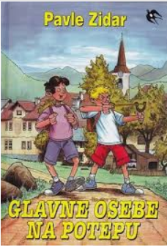

**Pavle Zidar: Spužva**

Včeraj si prebral odlomek iz knjige Glavne osebe na potepu (Spužva), danes pa boš odgovoril na vprašanja iz berila v razdelku PRIPOVED JE TUDI TVOJA. Mogoče boš moral besedilo še enkrat prebrati.

Pisno odgovori na vprašanja pri vseh točkah, izpusti le predzadnjo (Z učiteljico …).

Odgovarjaj v povedih, ne le s posameznimi besedami.

Pravilne odgovore dobiš jutri.

Lepo bodi ☺

Učiteljica Sanda Zupan